FATMA ZEHRA DÜLGEROĞLU İLKÖĞRETİM OKULU 5/A SINIFI TALAS-KAYSERİ
2011 – 2012 EĞİTİM ÖĞRETİM YILI
Adı Soyadı : ____________________________________ IŞIK OYUNLARI - TEST
Numarası : ________________ 28 Temmuz 2026
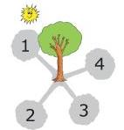
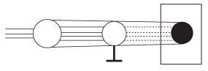

1.Yandaki şekilde gölge kaç numarada oluşacaktır?

a- 1 b- 2

c- 3 d- 4

2. Aşağıdaki şekillerden hangisi vazonun oluşturduğu gölgeyi doğru göstermektedir?
a- 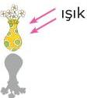 b-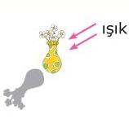 c- 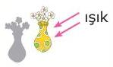 d- 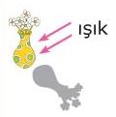

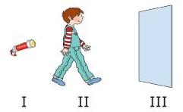
3. Işık kaynağından uzaklaşarak, duvara doğru yürüyen Ceyhun‘un I, II, ve III konumlarındayken duvarda oluşan gölge uzunluklarının grafiği aşağıdakilerden hangisidir?

a- 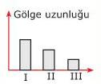 b- 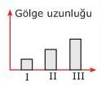 c- 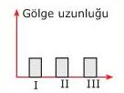 c- 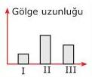


4. Güneş doğarken dışarıya çıkan İdil’in kedisinin gölgesi hangi yönde olacaktır?

a- Güney b- Doğu c- Kuzey d- Batı
5. Şekildeki düzeneklerde gölgenin oluşumu gösterilmiştir.
Buna göre aşağıdaki cümlelerden hangisi doğrudur?

a- Işık kaynağı cisme yaklaştıkça ekrandaki gölge küçülür.
b- Ekran cisimden uzaklaştırıldığında gölge büyür.
c- Cisim ekrana yaklaştırıldığında gölge büyür.
d- Işık kaynağı cisme uzaklaştırıldıkça gölge büyür.
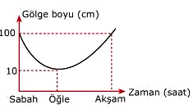
6. Yandaki grafik, güneşli bir havada bahçeye diktiği çu- buğun gölgesini değişik zamanlarda ölçen Ceren’in çizdi-ği bir grafiktir.
Bu grafiğe göre gölgenin en kısa olduğu zamanda günün hangi zamanı yaşanmaktadır?

a- Güneş doğarken b- Öğle
c- Güneş batarken d- Akşam
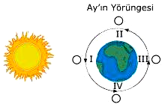
7. Güneş tutulmasının gözlene bilmesi için Ay, şekilde görülen hangi konumda olmalıdır?

a- IV b- III c- II d- I

8.
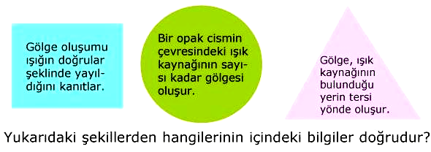

a- Yalnız c- ,

b- , d- , ,

